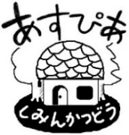ｄ

あすぴあだより

**2・3月**

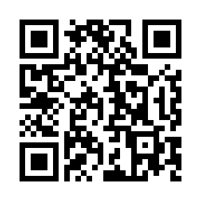

有りよ

**☑ こだいら市民活動ナビ準備中**

活動団体が情報を発信するのを手助けする仕組み「こだいら市民活動ナビ」をデジタル部会で準備中。その講習会を2月と3月に開催。詳しくは、あすぴあウエブサイトまで。

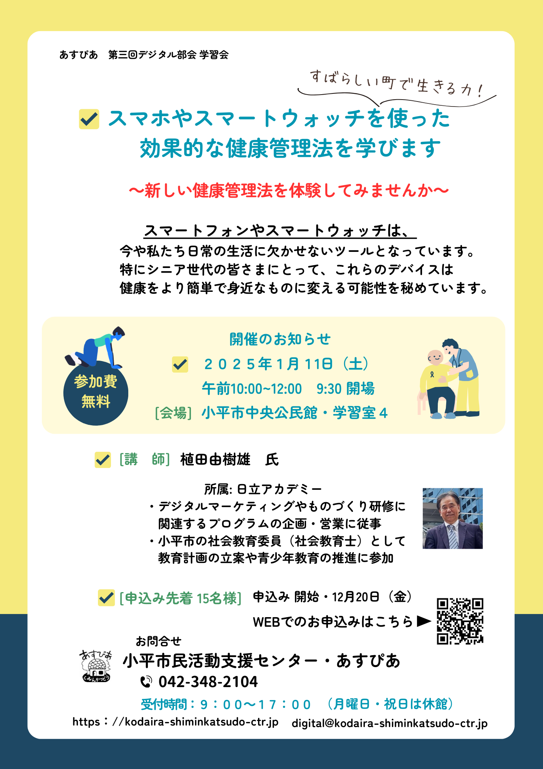

1月11日に開催した「スマホやスマートウォッチで効果的な健康管理」。企画運営はデジタル部会。健康管理に関心が高いシニアがスマホやスマートウォッチを使った効果的な健康管理法を体験しながら学びました。会場アンケート結果を見ると、参加目的を達成した人が殆どで、体験したことを今後使えると全員が思っています。体験の効果です。

2019年3月に始まった「こだいら人財の森」。今年3月で5年目となります。その間に登録件数は、個人65件、団体33件で、個人と団体のマッチング成立が27件の実績があります。

2月2日に「市民活動 はじめの一歩」と題した交流会を開催。登録している個人と団体、人財の森へ興味持った一般市民の18人が東部市民センターへ参集。13時半から始まった交流会は、3つのグループに分かれ、参加者どうしが交流しやすい場づくりに工夫。ちなみに3つのグループは小平に縁ある「こげら」「ブルーベリー」「丸ポスト」の名称。名前のつけ方に地域色を感じます。

交流会で初めて会う人、顔なじみの人、ともに人財の森の仲間になっていく2時間半でした。

**こだいら人財の森で交流イベント－2月2日開催**

**🔶デジタル化の相談対応🔶**

あすぴあでは、活動団体のデジタル化について相談を受付しています。予約制です。詳しくは、あすぴあウエブサイトまで。

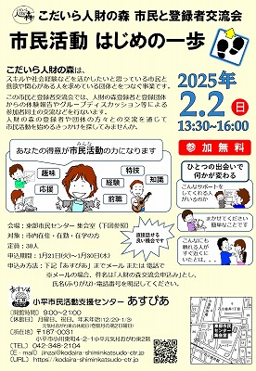

12月に続いて「脱皮」の第2弾です。生まれた時からデジタルとアナログが混じった環境で育つ子どもたちを相手に活動する団体にとって、活動環境が変化し、活動のやり方を変えていく必要があるかも知れません。

そこで、第４回目の市民活動交流サロンは、デジタル・アナログ混在時代に生きる子どもたちに焦点を当てた内容でした。なかなかどうして尖がった切口でしたが、13人が参加。ゲスト3団体の話題をネタに参加者どうしで話し合い。

会場アンケートでは、子どもにとってより良いとは何かを考え続けるのが大事、子どもを見つめる大人のまなざしが大切、学習方法が変わり社会課題を考える機会が増えている、世代間で交流する必要がある…などの意見がありました。

この交流サロンとつながるパワーアップ講座を3月22日(土)午後に開講。主題は「デジタルネイティブの子どもたちと向き合う市民活動」です。2月下旬にあすぴあウエブサイト等で詳細を告知します。

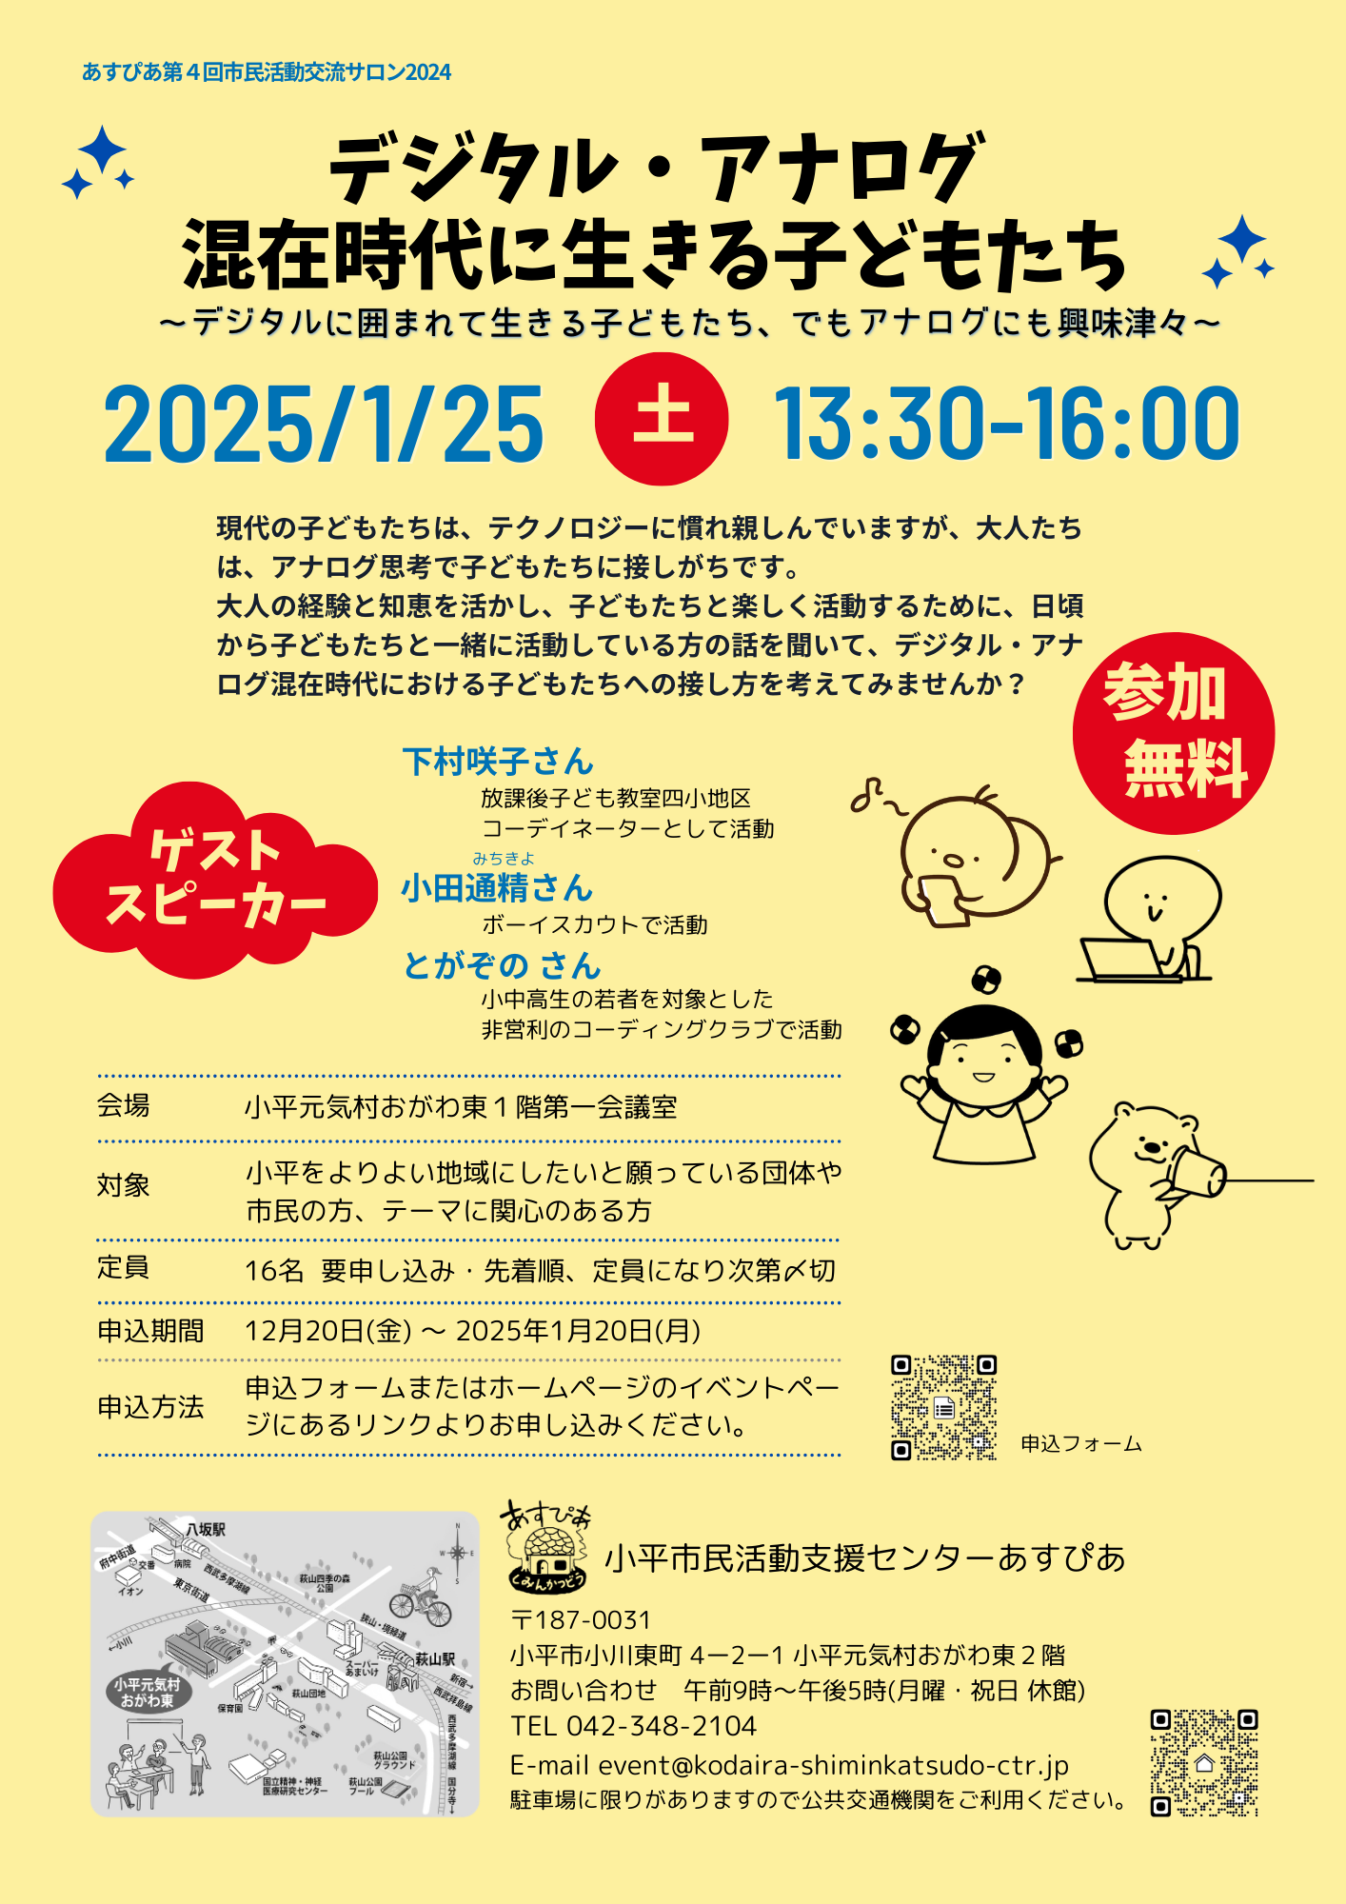

小平市民活動支援センターあすぴあ

メール:info@kodaira-shiminkatsudo-ctr.jp

URL:https://kodaira-shiminkatsudo-ctr.jp

☎ 042-348-2104、FAX 042-348-2115

9:00〜21:00（月・祝および奇数月第２日曜休館）

**第４回市民活動交流サロン－1月25日開催**

**スマホやスマートウォッチで健康管理－1月11日開催**

小平市民活動支援センターあすぴあの指定管理者は、ＮＰＯ法人小平市民活動ネットワークです。